쿠팡 판매자센터 (쿠팡wing) 업체 정보 변경 방법.

[푸에취](https://blog.naver.com/bagbro) *・*2021. 2. 27. 15:55

**​**

**오늘은 쿠팡 판매자센터에서 업체 정보 변경하는 방법에 대해서 알아보겠습니다.**

**​**

***쿠팡 판매자센터는 '쿠팡wing'***

**​**

**쿠팡은 판매자센터는 쿠팡wing이라고 불리는데**

**처음에 가입할때 판매자센터 찾느라 진땀을 뺏던 기억이 있네요.**

**​**



**​**

**쿠팡마켓플레이스로 들어가시면**

**​**



**​**

**메인 화면이 나오고요.**

**스크롤을 맨 아래까지 쭉 내리시면**

**​**

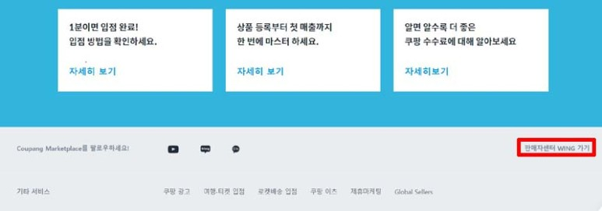

**​**

**'판매자센터 wing가기'​가 있습니다.**

**클릭해주시면 판매자센터로 넘어갑니다.**

**​**

**​**

**아니면 네이버에서 '쿠팡 판매자센터' 검색하시면**

**바로 간단하게 넘어갈 수도 있습니다.**

**예전엔 검색해도 안 나왔던 것 같은데...;;**

**​**

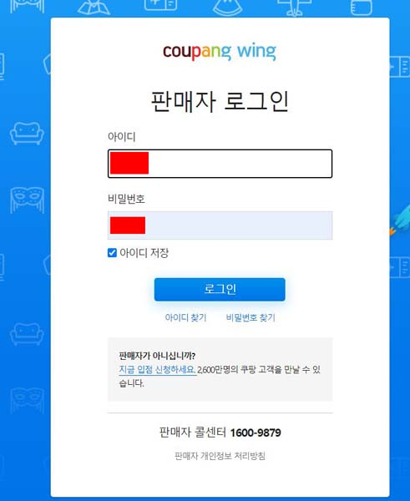

**​**

**아이디와 비밀번호 누르시고 로그인합니다.**

**​**

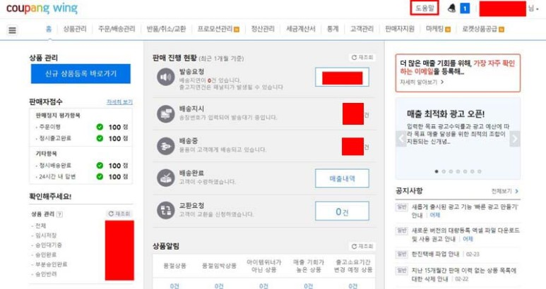

**​**

**도움말로 어떻게 변경해야 하는지 알아보도록 하겠습니다.**

**​**

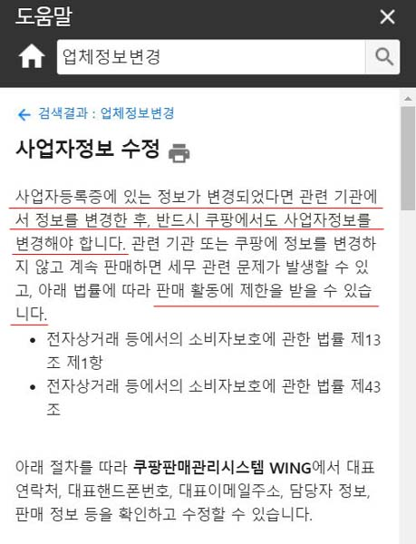

**​**

**사업자정보가 변경되었다면 반드시 변경해야한다는 내용이 있고**

**변경하지 않으면 판매 활동에 제한을 받을 수 있다는 내용이 있습니다.**

**​**

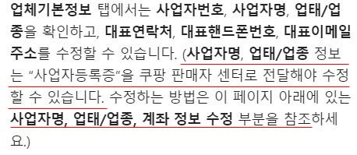

**​**

**사업자정보를 수정하는 방법은 사업자등록증을**

**쿠팡 판매자 센터로 전달해야 수정할 수 있다고 합니다.**

**​**

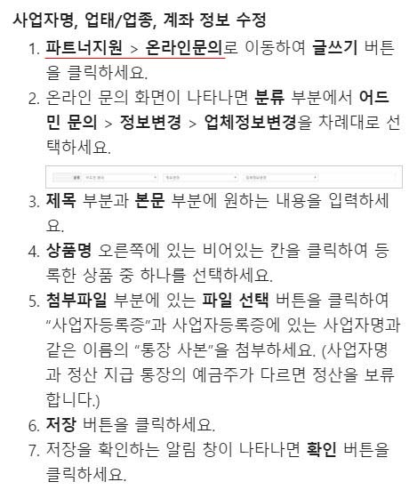

**​**

**파트너지원 -> 온라인문의로 진행하면 된다고 합니다.**

**도움말 내용이 조금 오래된 자료인 것 같아요.**

**파트너지원이 판매자지원으로 변경되어있네요.**

**​**

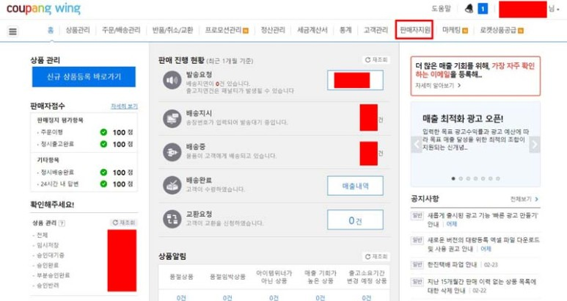

**​**

**판매자지원 -> 온라인문의로 진행하시면 됩니다.**

**​**

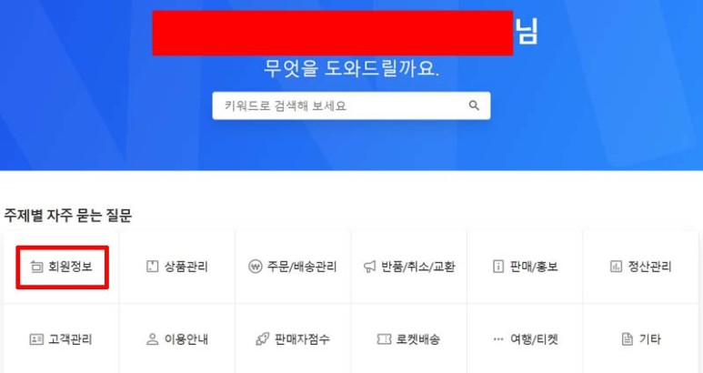

**​**

**온라인문의 화면입니다.**

**주제별 자주 묻는 질문이 있군요.**

**회원정보를 클릭해봅니다.**

**​**

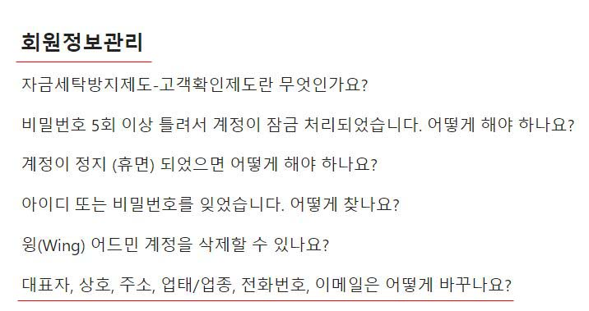

**​**

**회원정보관리 관련해서 자주하는 질문들인 것 같습니다.**

**맨아래 사업자변경사항에 대한 내용이 있네요.**

**클릭해줍니다.**

**​**

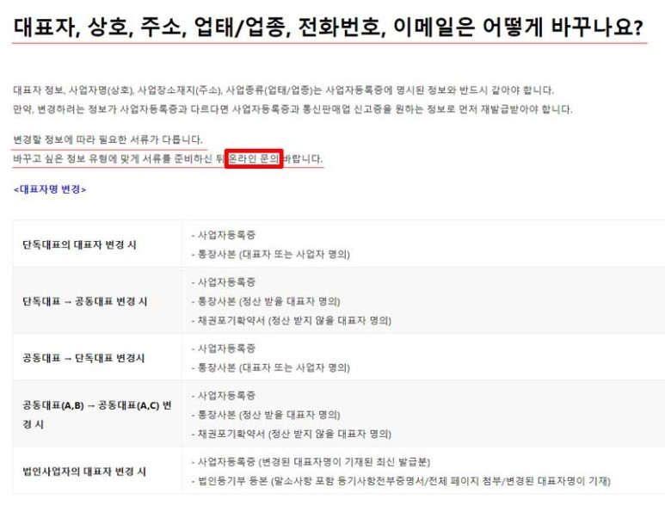

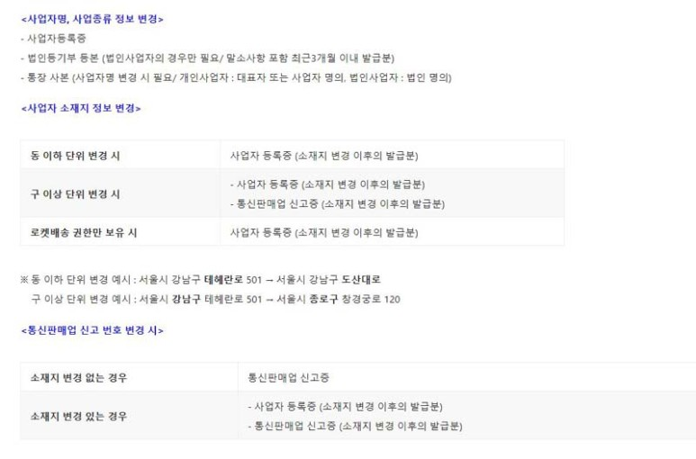

**​**

**변경할 정보에 따라 필요한 서류가 다르며**

**변경할 정보 유형에 맞게 서류를 준비하고 '온라인문의'하면 된다고 합니다.**

**각 변경할 정보에 대한 필요서류를 안내해주고 있습니다.**

**참고해주시면 될 것 같네요.**

**​**



**​**

**스크롤을 아래까지 내리시면 '온라인문의하기'가 있습니다.**

**​**

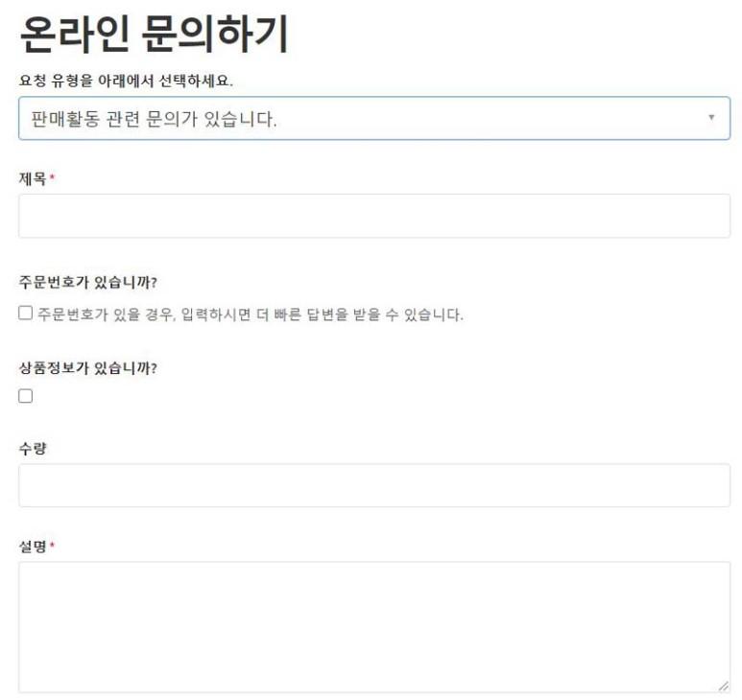

**​**

**문의사항에 대한 내용을 입력해주시면 됩니다.**

**​**

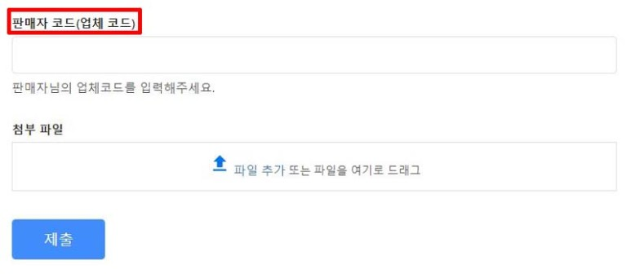

**​**

**판매자코드(업체코드)를 입력해주셔야하는데요.**

**​**

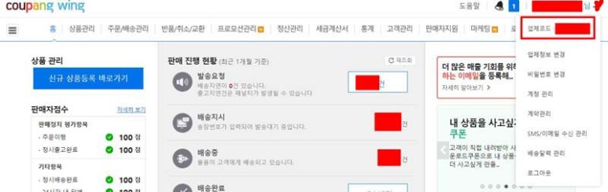

**​**

**판매자코드는 판매자센터 메인화면 오른쪽 상단에 파란색으로**

**0000(상호)님이라고 적여했는 부분이 있는데**

**이부분을 클릭하시면 판매자코드를 알 수 있습니다.**

**입력 후 첨부파일 제출해주시면 문의는 완료됩니다.**

**​**

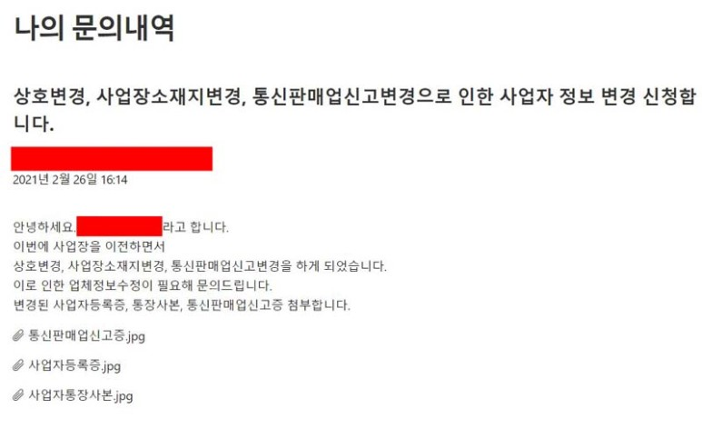

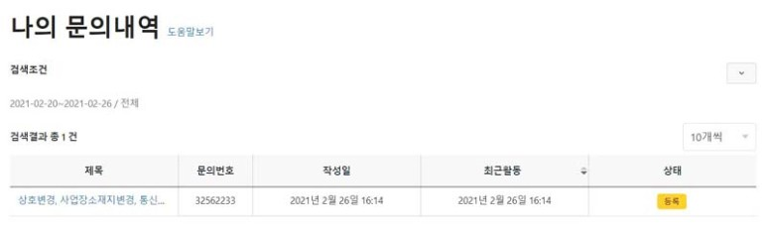

**​**

**나의 문의내역 내용을 확인 할 수 있습니다.**